NHÓM 4 – BÁO CÁO TIẾN ĐỘ - TUẦN 2
Bảng phân công công việc
Thành viên | Thành phần công việc
Nguyễn Quốc Bình | Thực hiện vẽ sơ đồ BPMN, DFD.
Nguyễn Hoàng Huy | Phần 1: Hoàn thiện đặc tả chi tiết hệ thống.
Trịnh Thông Hoàng | Bổ sung và hoàn thiện sơ đồ use case.

- Xây dựng sơ đồ hệ thống
- Sơ đồ use case:
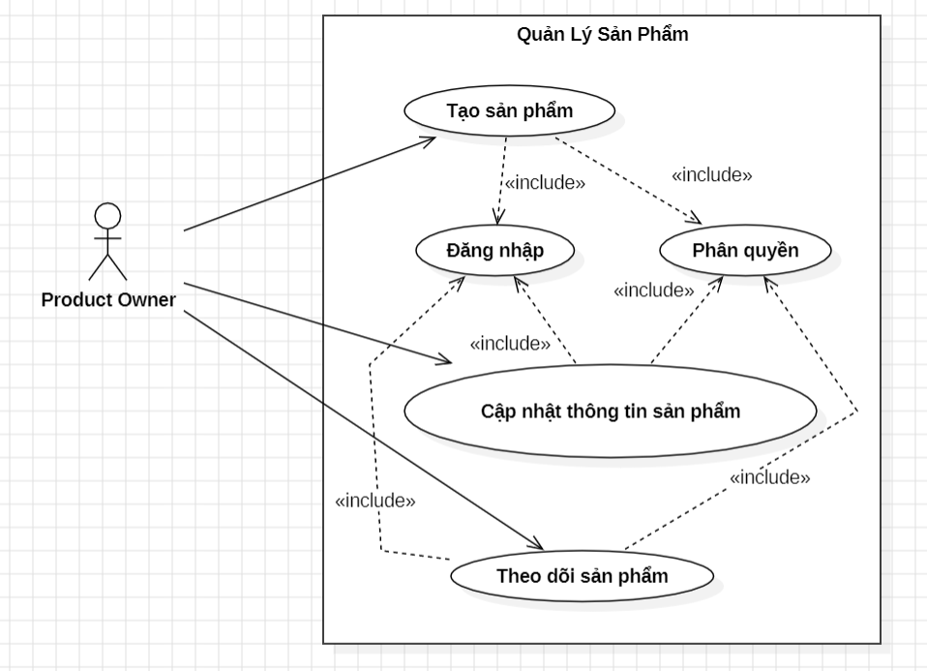
Hình 1.1: Sơ đồ use case – Quản lý sản phẩm

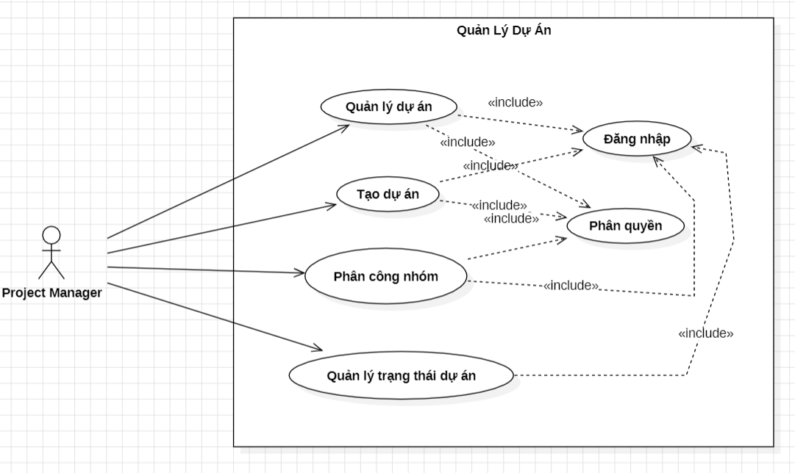
Hình 1.2: Sơ đồ use case – Quản lý dự án

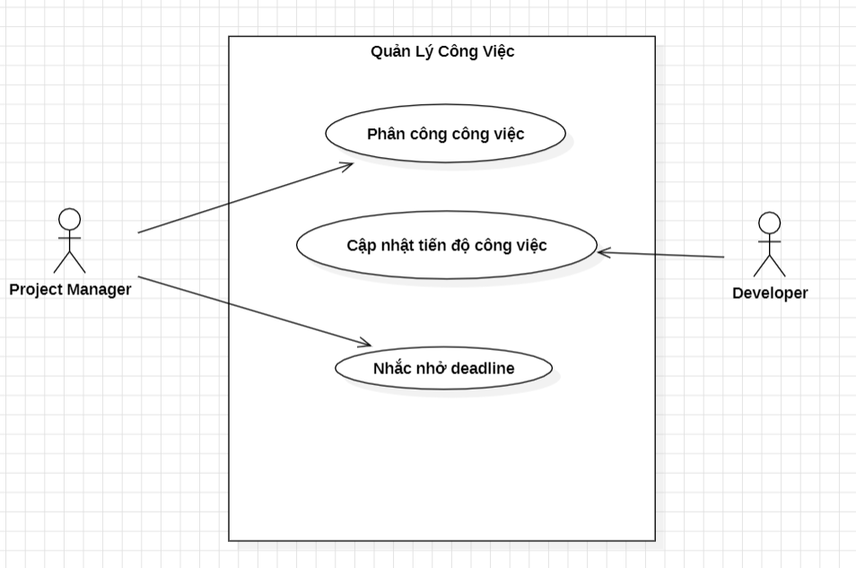
Hình 1.3: Sơ đồ use case – Quản lý công việc

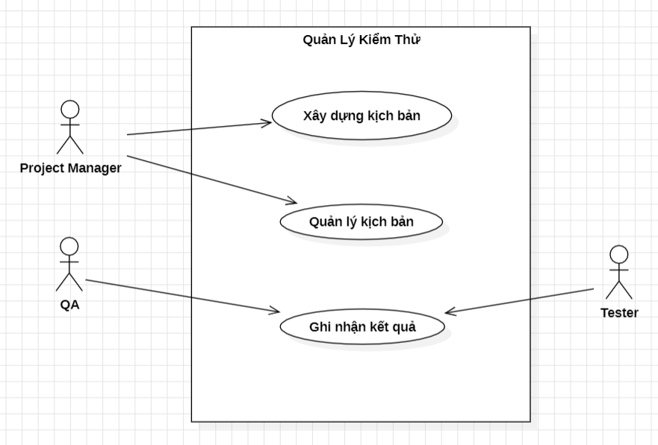
Hình 1.4: Sơ đồ use case – Quản lý kiểm thử

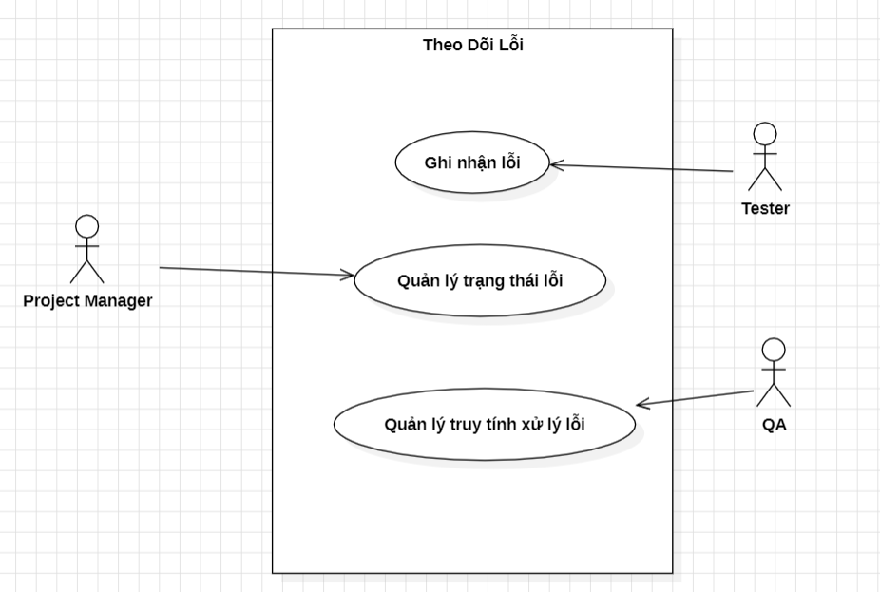
Hình 1.5: Sơ đồ use case – Theo dõi lỗi

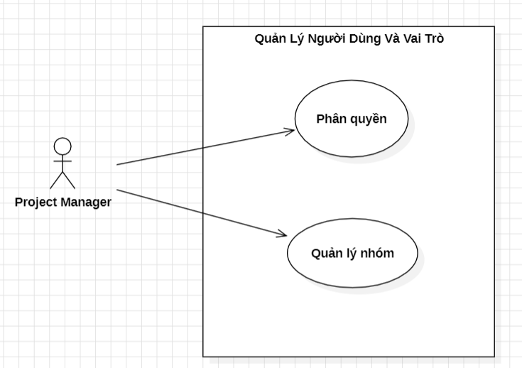
Hình 1.6: Sơ đồ use case – Quản lý người dung và vai trò

- Sơ đồ BPMN:
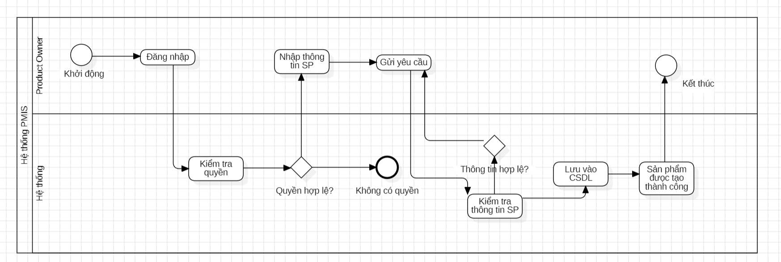
Hình 1.7: Sơ đồ use case – Tạo sản phẩm (Quản lý sản phẩm)

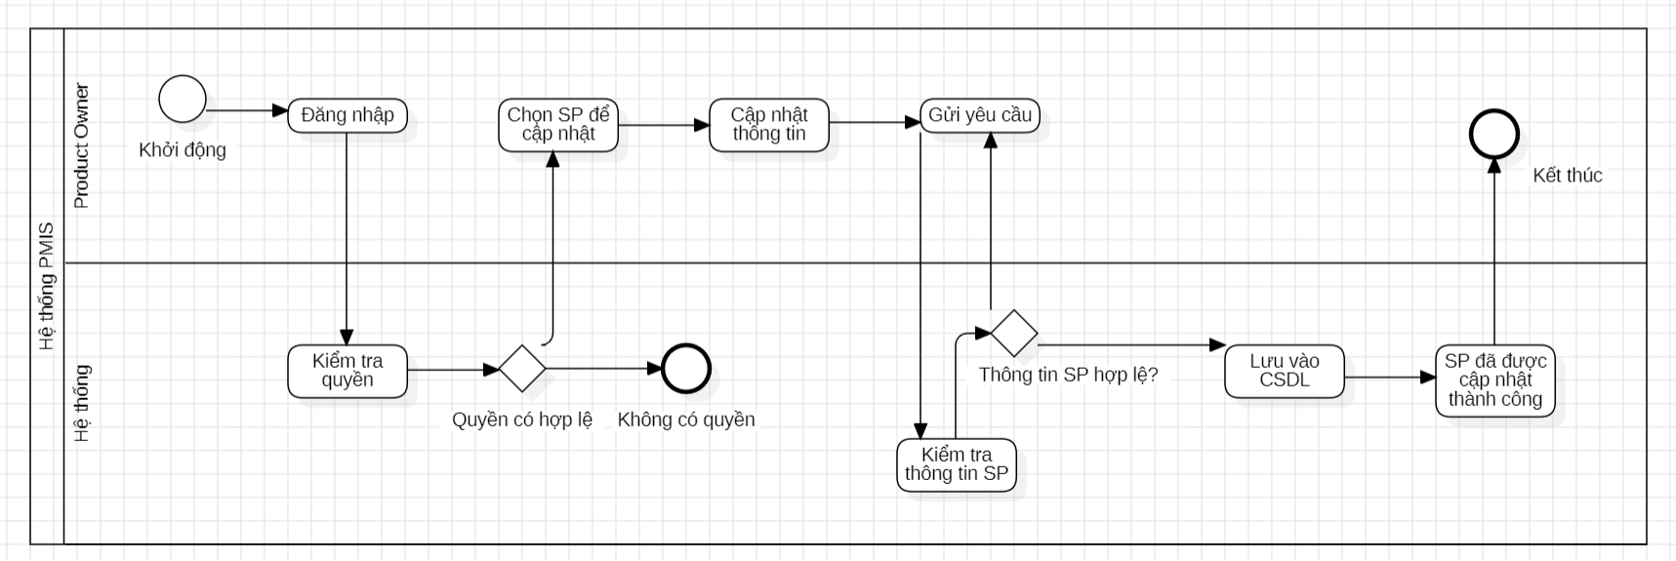
Hình 1.8: Sơ đồ use case – Cập nhật thông tin sản phẩm (Quản lý sản phẩm)

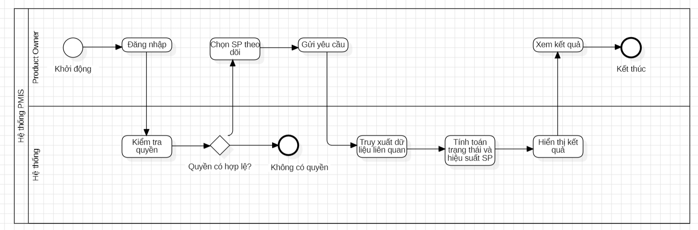
Hình 1.9: Sơ đồ use case – Theo dõi sản phẩm (Quản lý sản phẩm)

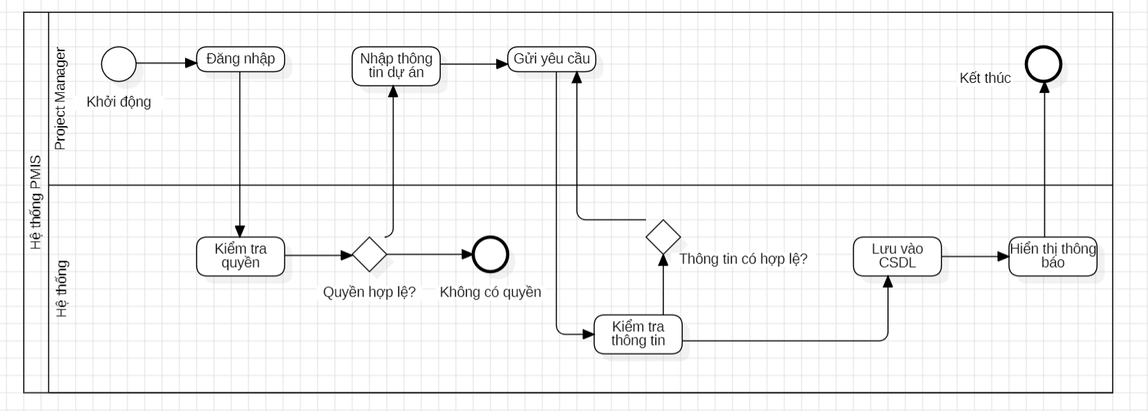
Hình 1.10: Sơ đồ use case – Tạo và quản lý dự án (Quản lý dự án)

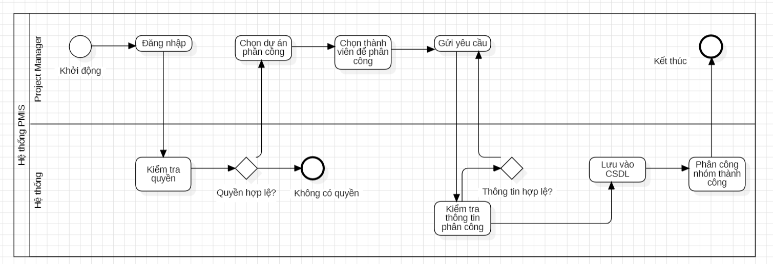
Hình 1.11: Sơ đồ use case – Phân công nhóm (Quản lý dự án)

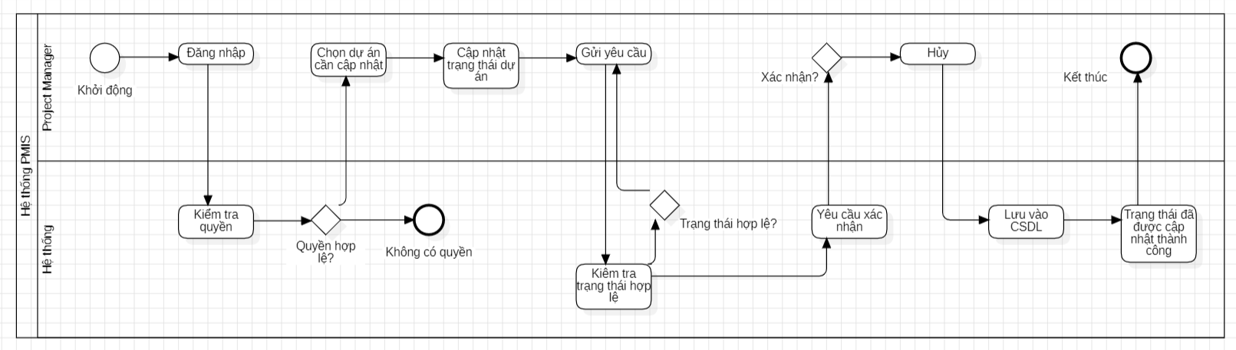
Hình 1.12: Sơ đồ use case – Quản lý trạng thái dự án (Quản lý dự án)

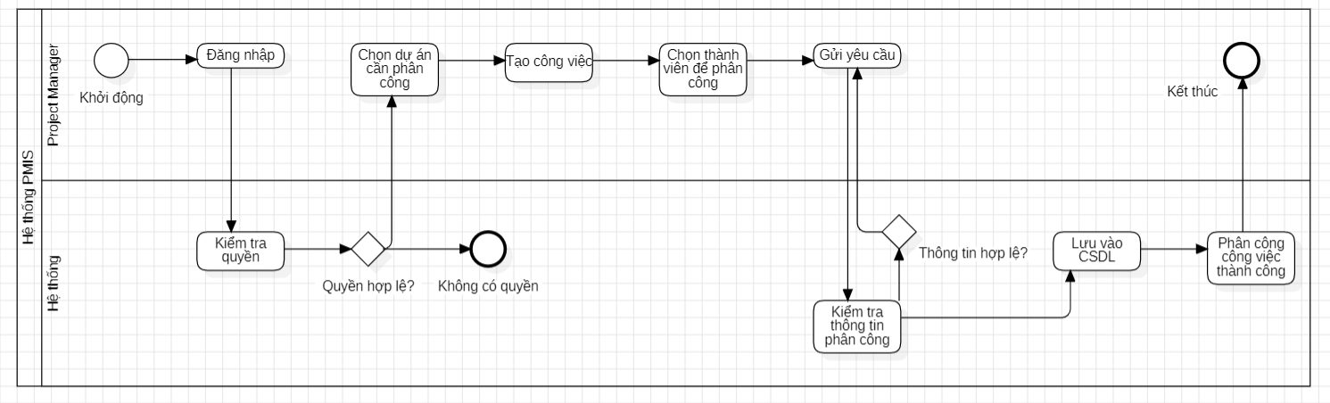
Hình 1.13: Sơ đồ use case – Quản lý công việc (Quản lý công việc)

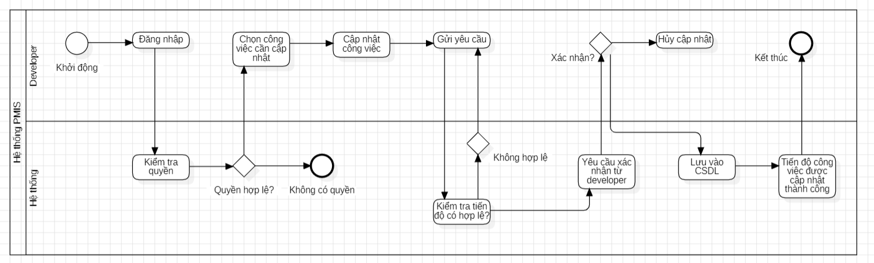
Hình 1.14: Sơ đồ use case – Cập nhật tiến độ công việc (Quản lý công việc)

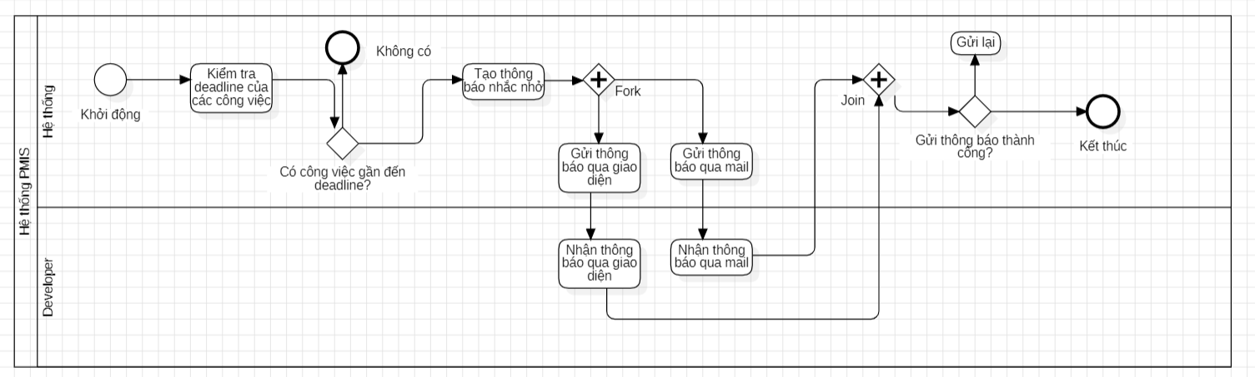
Hình 1.15: Sơ đồ use case – Nhắc nhở deadline (Quản lý công việc)

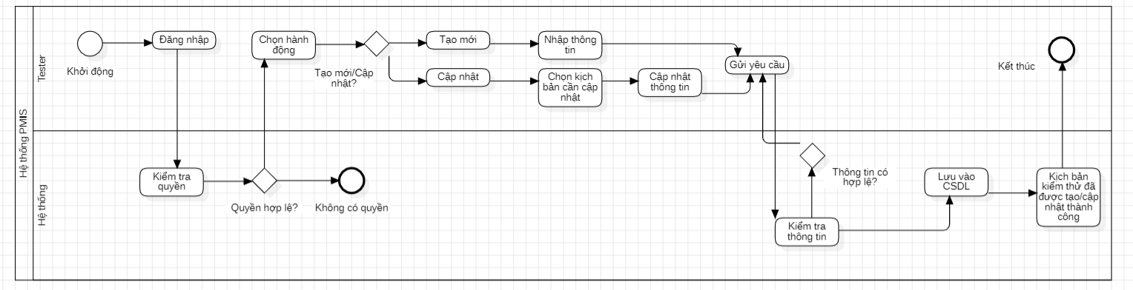
Hình 1.16: Sơ đồ use case – Quản lý kịch bản kiển thử (Quản lý kiểm thử)

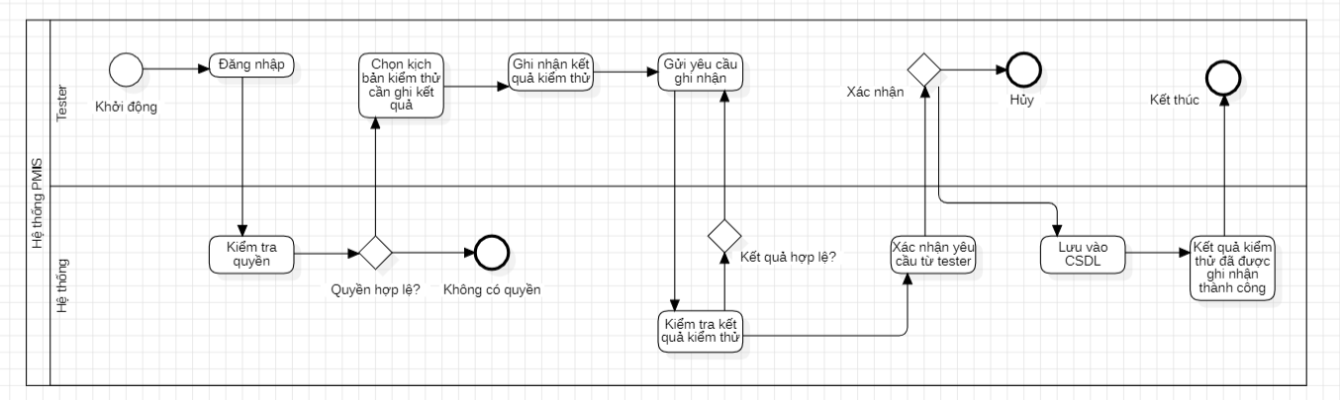
Hình 1.17: Sơ đồ use case – Ghi nhận kết quả kiển thử (Quản lý kiểm thử)

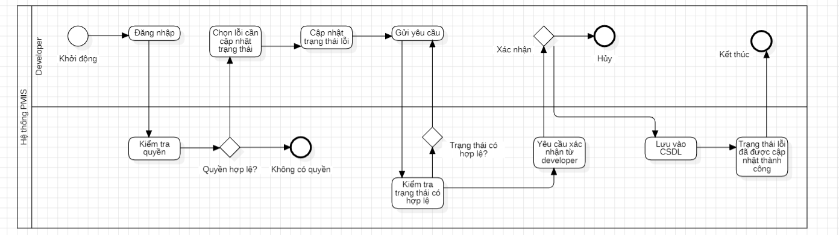
Hình 1.18: Sơ đồ use case – Quản lý trạng thái lỗi (Theo dõi lỗi)

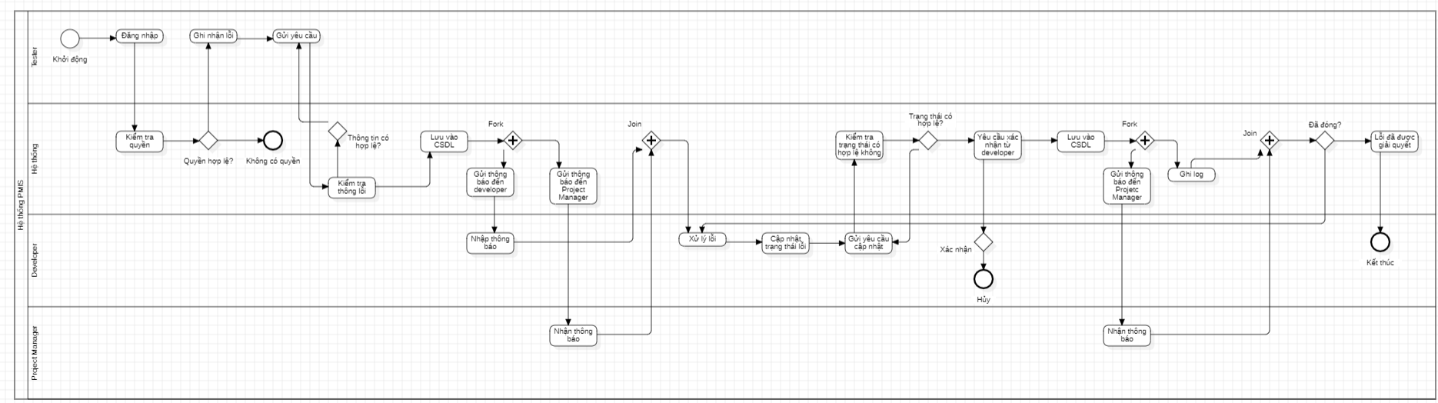
Hình 1.19: Sơ đồ use case – Quản lý quy trình xử lý lỗi (Theo dõi lỗi)

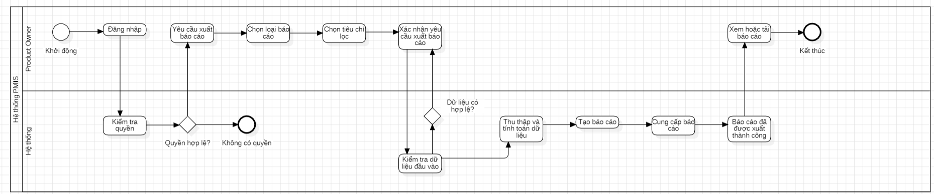
Hình 1.20: Sơ đồ use case – Xuất báo và phân tích (Báo cáo và phân tích)

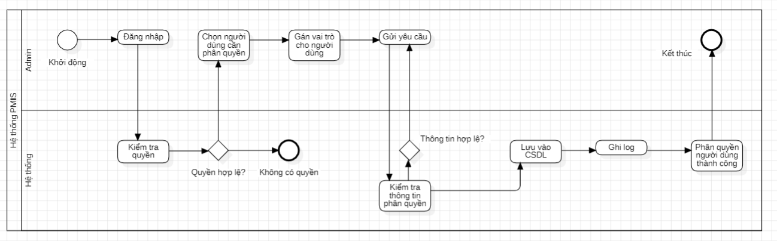
Hình 1.21: Sơ đồ use case – Phân quyền người dùng (Quản lý người dung và vai trò)

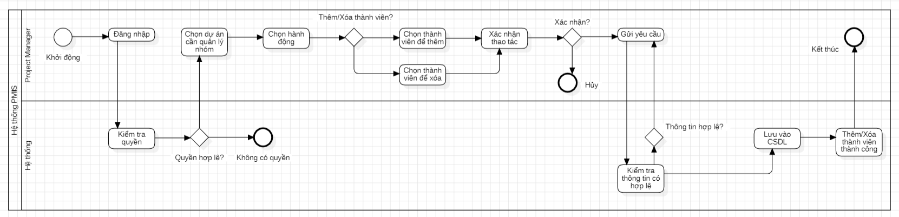
Hình 1.22: Sơ đồ use case – Quản lý nhóm (Quản lý người dung và vai trò)

- Sơ đồ DFD:
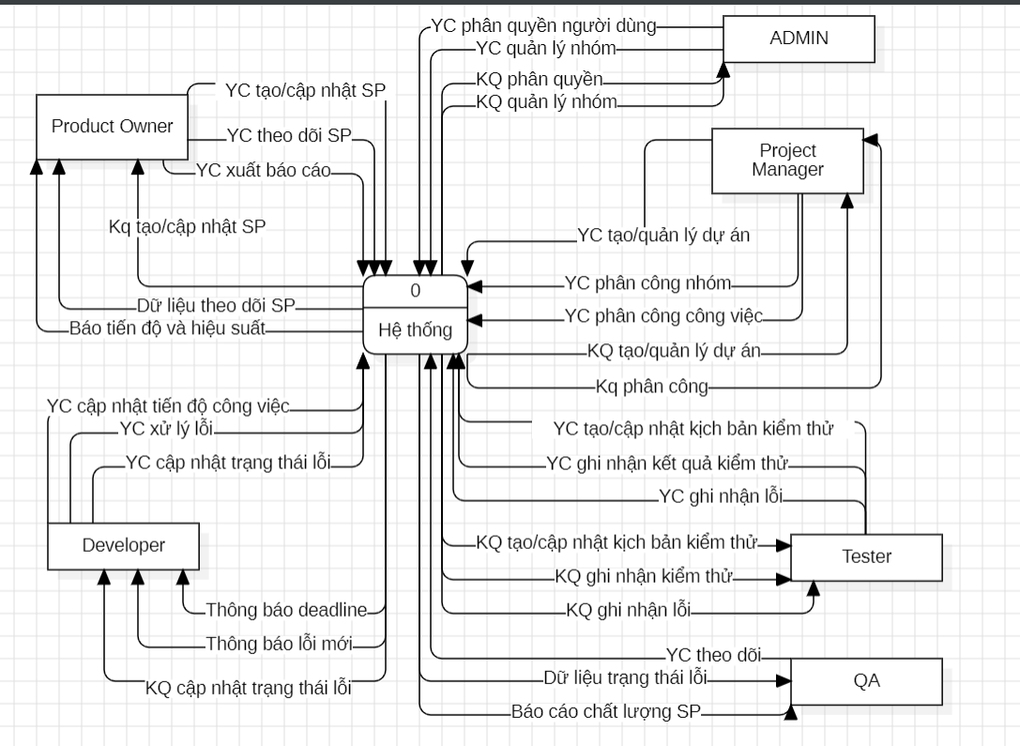
Hình 1.23: Sơ đồ DFD mức 0

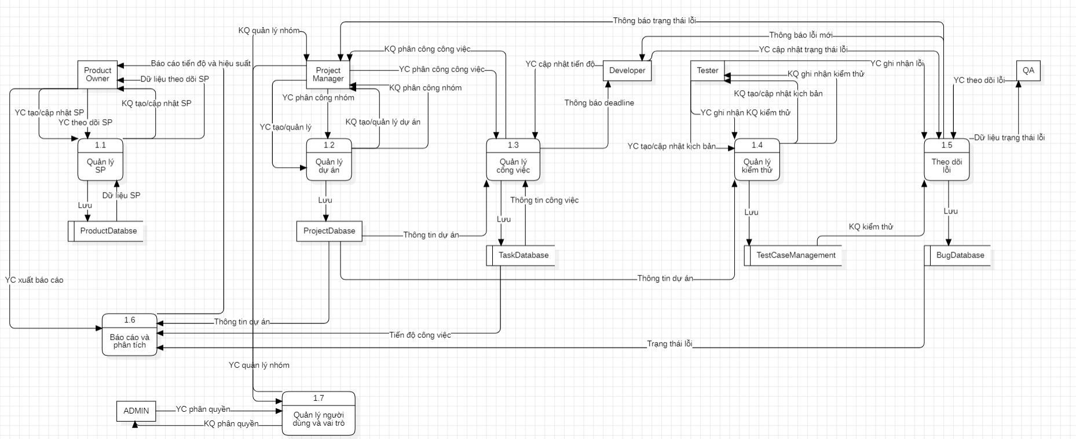
Hình 1.24: Sơ đồ DFD mức 1

